AVALIAÇÃO DAS QUESTÕES AMBIENTAIS EM PANIFICADORAS NO MUNICÍPIO DE POMBAL- PB

Sayonara Costa de Araújo⁽¹⁾; José Adalberto da Silva Filho ⁽²⁾ ; Luiz Gualberto Andrade Sobrinho ⁽³⁾; Gabriela Muricy de Souza Silva⁽⁴⁾ e Wanessa Alves Martins ⁽⁵⁾

⁽¹⁾ Graduanda em Eng. Ambiental; Unidade Acadêmica de Ciências e Tecnologia Ambiental – Centro de Ciências e Tecnologia Agroalimentar; Univ. Federal de Campina Grande / Câmpus Pombal – PB; Rua Jário Vieira Feitosa, 1770, Pombal – PB. E-mail: sayonaracaraujo@gmail.com; ⁽²⁾ Graduando em Eng. Ambiental; Unidade Acadêmica de Ciências e Tecnologia Ambiental – Centro de Ciências e Tecnologia Agroalimentar; Univ. Federal de Campina Grande / Câmpus Pombal – PB; Rua Jário Vieira Feitosa, 1770, Pombal – PB. E-mail: adalbertosilva15@gmail.com; ⁽³⁾ Professor Adjunto Nível III da Unidade Acadêmica de Tecnologia de Alimentos – Centro de Ciências e Tecnologia Agroalimentar; Univ. Federal de Campina Grande / Câmpus Pombal – PB; Rua Jário Vieira Feitosa, 1770, Pombal – PB E-mail: luiz.gualberto@ccta.ufcg.edu.br; ⁽⁴⁾ Graduanda em Eng. de Alimentos; Unidade Acadêmica de Tecnologia de Alimentos – Centro de Ciências e Tecnologia Agroalimentar; Univ. Federal de Campina Grande / Câmpus Pombal – PB; Rua Jário Vieira Feitosa, 1770, Pombal – PB. E-mail: gabrielamuricy26@hotmail.com; ⁽⁵⁾ Graduada em Eng. Ambiental; Unidade Acadêmica de Ciências e Tecnologia Ambiental – Centro de Ciências e Tecnologia Agroalimentar; Univ. Federal de Campina Grande / Câmpus Pombal – PB; Rua Jário Vieira Feitosa, 1770, Pombal – PB. E-mail: wanessa_ufcg@hotmail.com.

RESUMO – A preservação do Meio Ambiente é um tema que se torna cada vez mais presente em todos os segmentos da sociedade. Logo, faz-se necessário à inserção da discussão ambiental em empresas de micro e pequeno porte, pois a maioria das pesquisas existentes trata das empresas de grande porte, sendo que ambas podem causar danos ao meio ambiente. O presente trabalho tem por objetivo realizar um diagnóstico na cidade de Pombal-PB, sobre quais panificadoras contam com a licença ambiental e quais utilizam lenha como fonte energética para suas atividades. Este trabalho se deu a partir de uma revisão bibliográfica e pesquisa de campo através da aplicação de questionários aos proprietários dos empreendimentos. Verificou-se que 84% dos estabelecimentos não possuíam a licença ambienta e que 31% utilizavam a lenha como única fonte energética, 8% em conjunto com elétrico e 31% associado com gás butano, no total 70% das panificadoras avaliadas consomem lenha de forma direta ou indireta. A extração de forma descontrolada desse recurso resulta em diversas consequências sobre a biodiversidade, sendo a fiscalização por parte dos órgãos ambientais competentes, extremamente importantes para preservação e conservação dos recursos naturais.

Palavras-chave: Meio ambiente. Micro e pequenas empresas. Licença ambiental. Fiscalização.

Introdução
Existe uma preocupação crescente em conciliar um desenvolvimento adequado das empresas com questões relacionadas ao meio ambiente, tentando promover condições ambientais básicas que não agridam a comunidade e o local onde tais empreendimentos serão instalados. Assim, os esforços feitos para promover a melhoria dos níveis de poluição, seja em termos do ar, água, solo, ruído, etc., tornam-se fundamentais. Os empreendedores, cada vez mais, devem ter consciência das necessidades locais e responder às suas prioridades e preocupações (PAULA JUNIOR et al., 2012).
Segundo Farias & Teixeira (2002) abordar assuntos relacionados às questões ambientais em empresas de micro e pequeno porte é tão oportuno quanto recente, pois a maioria das pesquisas existentes trata das empresas de grande porte. Entre algumas explicações para esses fatos estão às limitações de recursos financeiros por essas empresas para investimentos nessa área, além da carência do tempo disponível por parte do empresário para preocupações ambientais, tendo em vista que ele quase sempre é o único responsável pelo gerenciamento de todas as atividades do negocio, é justamente o que ocorre em muitas panificadoras no Brasil, relacionar assuntos a respeito do meio ambiente com os negócios ainda é uma realidade distante.
Para auxiliar os empreendedores no que diz respeito às questões ambientais, tem-se uma ferramenta de fundamental importância, o Licenciamento Ambiental, que permite ao empreendedor identificar os efeitos ambientais do seu negócio e a forma que esses efeitos serão gerenciados. Este instrumento busca garantir que as medidas preventivas e de controle adotadas sejam compatíveis com o desenvolvimento sustentável (PAULA JUNIOR et al., 2012).
Segundo a Resolução Conama nº 237 em seu Art. 9º, o licenciamento ambiental é composto por três tipos de licença, que são elas: prévia, de instalação e de operação. Essas licenças, no entanto, não eximem o empreendedor da obtenção de outras autorizações ambientais específicas junto aos órgãos competentes, a depender da natureza do empreendimento e dos recursos ambientais envolvidos. Atividades que se utilizam recursos florestais, por exemplo, necessitam da concessão de licença para uso.
No Nordeste a utilização de recursos florestais como fonte energética, ainda é bem forte. De acordo com Soares (2011), há muitas empresas cujas atividades dependem de energia madeireira; como as produtoras de alimentos dentre elas, as docerias, padarias e pizzarias, no entanto, não se têm informações sobre os principais aspectos legais dessa exploração, nem tampouco, sobre os impactos ambientais provocados pela utilização da lenha como fonte de energia e da existência de plano de manejo para manter esse recurso na cadeia produtiva e dá continuidade a essas atividades em curto, médio e longo prazo.
Segundo Gariglio et al. (2010), o consumo de lenha nativa, explorada de forma ilegal e insustentável, para fins domésticos e indústrias, como também o desmatamento e queimadas para fins de produção pastoril e agrícola, são as principais causas da degradação do bioma Caatinga.
Diante deste contesto o presente trabalho tem por objetivo realizar um diagnóstico na cidade de Pombal-PB sobre quais panificadoras contam com a licença ambiental, e quais utilizam lenha como fonte energética para suas atividades.

Material e Métodos
Este estudo foi realizado em panificadoras da cidade de Pombal-PB. O referido município situa-se na região oeste do Estado da Paraíba, Mesorregião Sertão Paraibano e Microrregião Sousa. Encontra-se a uma altitude de 184 m em relação ao nível médio do mar, com as coordenadas geográficas de 06° 46’ 12’’ S e 037° 48’ 07’’ W. Encontra-se inserido nos domínios da bacia hidrográfica do Rio Piancó-Piranhas-Açu (CPRM, 2005). De acordo com o censo de 2010 realizado pelo IBGE, a população total residente estimada é de 32.443 habitantes. Possui uma unidade territorial de 888.807 km². A densidade demográfica é de 36,13 hab/km².

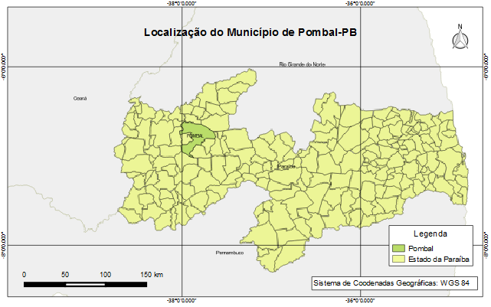
Figura 1. Localização do Município de Pombal no estado da Paraíba.
Fonte: Autora, 2015.

A metodologia utilizada foi a mesma descrita por Silva et. al (2014). A pesquisa foi dividida em cinco etapas previamente definidas. A primeira consistiu em um levantamento bibliográfico acerca do tema proposto, a fim de se obter a maior quantidade possível de dados e informações sobre o tema em questão, junto ao órgão municipal (consultas aos cadastros da Prefeitura), e principalmente, através de investigação em campo, para obter informações sobre o número de panificadoras existentes na cidade de Pombal-PB.
A segunda etapa consistiu na elaboração dos questionários estruturados, contendo pontos importantes como conhecimento sobre licenciamento ambiental, características gerais do empreendimento, entre outros questionamentos a respeito da relação entre meio ambiente e negócios. Estes questionários foram elaborados com perguntas de múltipla escolha e em alguns casos com o uso de justificativa para melhor entendimento da real situação sem comprometer a imparcialidade das respostas.
Para efetiva aplicação desta pesquisa foram selecionadas 13 panificadoras, de um total de 16, distribuídas em diferentes bairros da cidade. A visita foi feita de forma aleatória independente do porte do empreendimento (terceira etapa).
A quarta etapa da pesquisa foi através da aplicação do questionário junto aos proprietários das panificadoras, uma forma de diagnosticar o nível de conhecimento e a percepção que os mesmos detinham a respeito das questões ambientais, em especial sobre licenciamento ambiental e utilização de lenha como fonte enérgica. E por ultimo foi feita análise, tabulação e interpretação dos dados a partir do programa Microsoft Excel, versão 2010, onde foram identificados os principais problemas.

Resultados e Discussão
Com base nas informações fornecidas pelos proprietários das 13 panificadoras avaliadas foram obtidos os seguintes resultados referentes às Leis Ambientais, fontes energéticas utilizadas e percepção dos proprietários com relação a questões ambientais.
CONHECIMENTO DE LEIS E REGULAMENTOS AMBIENTAIS
Observou-se na Figura 2(A) e (B) que 69% dos entrevistados afirmaram não ter nenhum conhecimento a respeito do licenciamento ambiental e apenas 31% conheciam. Quanto à situação da licença ambiental, a maioria dos empreendimentos correspondendo a 84% não constava com este documento, enquanto 16% apresentavam, porém 8% estavam com a situação da licença vencida.
Diagnosticou-se também que o motivo de possuírem a licença deu-se devido à fiscalização da SUDEMA (Superintendência de Administração do Meio Ambiente), órgão responsável por questões ambientais do Estado da Paraíba, principalmente por utilizarem lenha de forma ilegal e não por iniciativa própria, evidenciando a importância da fiscalização por órgãos ambientais.

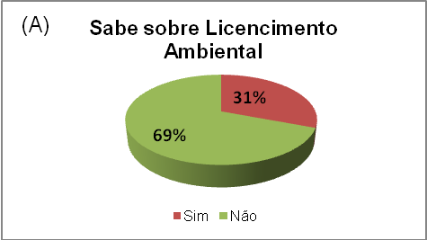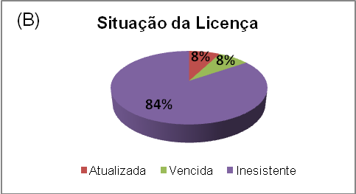
Figura 2. Gráfico sobre conhecimento dos proprietários quanto às Leis Ambientais (A) e situação da licença (B).

FONTES ENERGÉTICAS UTILIZADAS NAS PANIFICADORAS
Através da pesquisa foram identificados três tipos de fontes energéticas utilizados nos estabelecimentos entrevistados, como: lenha, gás butano e eletricidade. Observou-se na Figura 3(A) que 31% dos estabelecimentos utilizavam a lenha como única fonte energética, 8% em conjunto com elétrico e 31% associado com gás butano, no total 70% das panificadoras avaliadas consomem lenha de forma direta ou indireta. O gás butano é a única fonte energética em 7% dos estabelecimentos, a elétrica em 23%.
Em relação à origem da lenha 92% dos proprietários desconheciam como pode ser visualizado na Figura 3(B) e quando questionados a respeito, demonstraram-se desinteressados, pois para estes a origem é um fator irrelevante para estabelecimento. A utilização da lenha como fonte energética pode ser devido esta ser um combustível bastante comercial produzido localmente, com baixos custos de produção e, portanto, maior margem de lucro para os estabelecimentos que dependem de material energético em suas atividades com este insumo (OLIVEIRA, 2003).

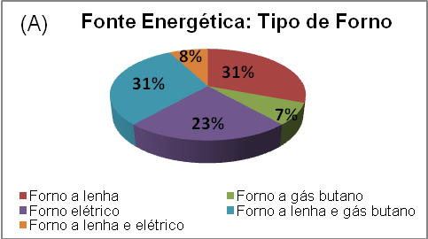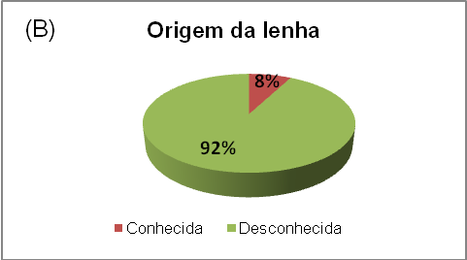
Figura 3. Gráfico sobre o tipo de fonte energética usada pelas panificadoras (A) e origem da lenha (B).

Um ponto importante foi observado na pesquisa de campo, referente à localização das panificadoras e o consumo de lenha; observou-se que as panificadoras localizadas no centro da cidade optavam por utilizar forno elétrico ou a gás, ou ambos em conjunto, e as localizadas em bairros mais afastados do centro, utilizavam a lenha como fonte única ou em conjunto no seu processo produtivo. Duas padarias que utilizavam lenha, e estavam no centro da cidade, possuíam a licença ambiental, e esta devido à fiscalização.
A extração da lenha, principalmente as obtidas do bioma caatinga, como insumo para as padarias e indústrias alimentícias também foi relatado por Pereira, et al. (2005) em Mossoró-RN e por Soares (2011), na cidade de Patos-PB. Os autores verificaram que a extração de lenha para utilização em tais empreendimentos ainda é muito forte e que o interesse da preservação do recurso florestal era meramente econômico, visto que, a escassez da matéria-prima compromete a continuidade dos negócios, o que também foi observado nesta pesquisa. Apesar da importância do bioma caatinga não apenas para o nordeste como também para o país, este ainda é muito explorado e sua biodiversidade pouco conhecida.
De acordo com Alves et al. (2009), as atividades econômicas no nordeste são acompanhadas de desmatamentos indiscriminados da caatinga que associados à fragilidade natural desse bioma trazem sérias consequências como: comprometimento dos recursos hídricos, erosão, salinização e compactação dos solos, redução da diversidade biológica e da produção primária, entre outros.
PERCEPÇÃO DOS PROPRIETÁRIOS COM RELAÇÃO ÀS QUESTÕES AMBIENTAIS
Para Farias & Teixeira (2002) assumir a gestão dos problemas ambientais, ouvir e responder às preocupações da comunidade sobre seus produtos e operações, deveria ser a preocupação de todo estabelecimento que pretende atuar de forma responsável no mercado.
Verifica-se na Figura 4 (A) que 77% dos proprietários das panificadoras da cidade afirmaram não causar nenhum tipo de dano ao meio ambiente. 15% admitem poluir, através da fumaça liberada pelas chaminés e 8% dizem prejudicar o meio ambiente devido o desmatamento para obtenção da lenha e poluição do ar devido a fumaça. Nenhum outro tipo de poluição, além da atmosférica, foi reconhecido pelos proprietários. Resultado semelhante foi encontrado em estudos realizados por Barbosa e Teixeira (2001), avaliando a percepção de empresários de pequenas e médias empresas no estado de Sergipe, quando verificaram que 80% dos empresários entrevistados afirmarem que não poluem. A falta de consciência em relação a causarem algum dano ao meio ambiente também foi observado na pesquisa de Farias e Teixeira (2002) quando avaliaram a percepção dos micro e pequenos empresários com relação aos impactos que sua empresa vem trazendo ao meio ambiente.

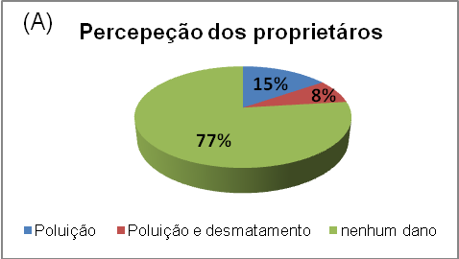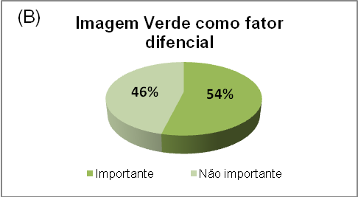
Figura 4. Gráfico sobre a percepção dos proprietários quanto a questões ambientais (A) e “imagem verde” (B).

Quanto à “imagem verde” como fator diferencial, Figura 4(B), 46% dos entrevistados não considera ser importante passar a imagem de uma empresa ambientalmente correta e justifica essa posição pelo fato de não haver cobranças por parte dos consumidores. Já 54% reconheceram à importância de se passar uma boa imagem para o consumidor a respeito de preocupações relacionadas às questões ambientais.
Os proprietários das panificadoras também foram questionados a respeito do fator meio ambiente na tomada de decisão, e 69% responderam que nunca levam o meio ambiente em consideração na hora de tomar qualquer decisão na panificadora. Pode-se perceber neste estudo que as preocupações dos proprietários estão voltadas diretamente para a manutenção de suas atividades, em uma demonstração clara de desinformação ou interesse nas questões ambientais.

Conclusões
Através deste estudo pode-se constatar que a maioria dos estabelecimentos entrevistados não possuíam licença ambiental, e que a lenha era utilizada em boa parte das panificadoras avaliadas como principal fonte energética, o que é preocupante, pois a extração de forma descontrolada desse recurso resulta em diversas consequências.
Muitos empreendedores ainda não percebem a preservação ambiental como uma oportunidade de negócios, e sim como uma fonte constante de custos para o estabelecimento, tal posicionamento talvez se deva ao fato de esta grande maioria não disponha de informações adequadas e até mesmo de educação ambiental.
Cabe ressaltar a extrema importância da fiscalização por parte dos órgãos ambientais competentes, sendo estes, responsáveis por promover o desenvolvimento sustentável com responsabilidade socioambiental para a preservação e conservação dos recursos naturais e da qualidade de vida.

Referências Bibliográficas
ALVES, J. J. A.; ARAÚJO, M. A.; NASCIMENTO, S. S.Degradação da caatinga: uma investigação ecogeográfica. Revista caatinga, Universidade Federal Rural do Semiárido (UFERSA). Mossoró-RN, v.22, n3, p 126-135, 2009.
BARBOSA, J. D.; TEIXEIRA, R. M. A percepção dos empresários sobre impactos ambientais: o caso das pequenas e médias empresas. Anais do II Encontro de Estudos em Empreendedorismo e Gestão de Pequenas Empresas (EGEPE). Londrina – Paraná – 2001.
CPRM - Serviço Geológico do Brasil. Projeto cadastro de fontes de abastecimento por água subterrânea: Diagnóstico do município de Pombal, estado da Paraíba/ Organizado [por] João de Castro Mascarenhas, Breno Augusto Beltrão, Luiz Carlos de Souza Junior, Franklin de Morais, Vanildo Almeida Mendes, Jorge Luiz Fortunato de Miranda. Recife: CPRM/PRODEEM, 2005.
DUARTE, P. A. N. Fiscalização ambiental no estado do Paraná (Brasil) e no estado de Baden-Württemberg (Alemanha). Dissertação apresentada ao Programa de Mestrado Profissional em Meio Ambiente Urbano e Industrial do setor de Tecnologia da Universidade Federal do Paraná em parceria com o SENAI-PR e Universität Stuttgart, Alemanha. Curitiba-PR, 2013.
FARIAS, J. S.; TEIXEIRA, R. M. A pequena e micro empresa e o meio ambiente: a percepção dos empresários com relação aos impactos ambientais. Organizações & Sociedade, Salvador-BA, v. 9, n.23, p. 99-113, 2002.
GARIGLIO, M. A.; SAMPAIO, E. V. S. B.; CESTARO, L. A.; KAGEYAMA, P. Y. Uso sustentavel e conservacao dos recursos florestais da caatinga. Serviço Florestal Brasileiro-MMA, 368p. Brasília-DF, 2010.
INSTITUTO BRASILEIRO DE GEOGRAFIA E ESTATÍSTICA -IBGE. Cidades. 2010. Disponível em: http://cidades.ibge.gov.br/xtras/perfil.php?lang=&codmun=251210&search=paraiba|pombal. Acesso em 14 de fevereiro de 2015.
PAULA JUNIOR, F. D.; NETO, G. J. F.; RAMOS, M. P.; BANDEIRA, A. L. C.; SILVA, A. C.Produção Mais Limpa: Um estudo de caso numa panificadora situada na região de Natal - RN . XXXII Encontro Nacional de Engenharia de Producão: Desenvolvimento Sustentável e Responsabilidade Social: As Contribuições da Engenharia de Produção Bento Gonçalves, RS, Brasil, outubro de 2012.
PEREIRA, E.D.G.; LIMA, E.M.A.; SOUZA, F.C.S.; PAULINO, M.S.M.; SANTOS, J.B. SILVA, W.G.; BEZERRA, G.S.; NÓBREGA, M.L.S.; SILVA, D.A.M.; FILHA, F.G.T.; OLIVEIRA, M.A.; MARTINS, J.C.V. Desenvolvimento local e o manejo da caatinga no assentamento Hipólito em Mossoró/RN. Holos, Ano 21, maio 2005.
SILVA, M. A. ; RIBEIRO, S. N. ; CRISPIM, D. L. ; ANDRADE SOBRINHO, L. G. ; FARIAS, C. A. S. . Avaliação do gerenciamento de resíduos de óleos lubrificantes e suas embalagens em oficinas mecânicas da cidade de Pombal PB, Brasil. Revista Verde de Agroecologia e Desenvolvimento Sustentável, v. 9, p. 53-59, 2014.
SOARES; K. A. B. Perfil do uso da lenha no ramo de produtos alimentícios na cidade de Patos-PB. Dissertação apresentada à Universidade Federal de Campina Grande, Centro de Saúde e Tecnologia Rural . PATOS – PB, AGOSTO, 2011.

